幼儿一日生活

2024.12.11 星期三 阴雨天

**今日出勤：**今天共有18人来园。

**一、户外活动**

户外活动是幼儿喜欢的活动之一，参加户外体育活动，不仅让孩子精神焕发，情绪愉快，而且能够增强孩子的自信心，培养孩子勇敢坚强、反应灵敏等多种意志品质。户外活动对孩子们来说是享受快乐的过程，也是为幼儿解决日常生活问题、积累为人处世规范提供了广阔的空间。孩子们往往会从游戏中积累经验并迁移到将来的日常生活中去。

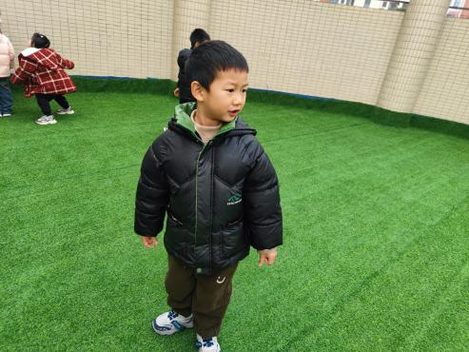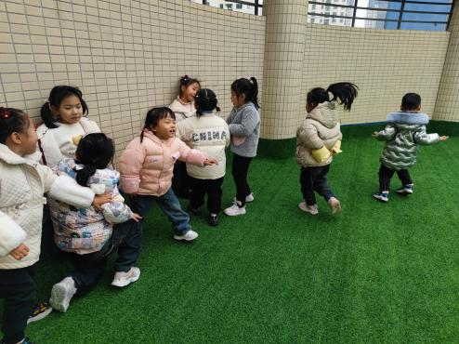

今天下雨天没有户外，中午散步的时候雨停了。小朋友们开心的自由活动。

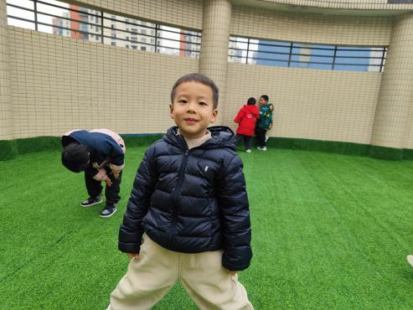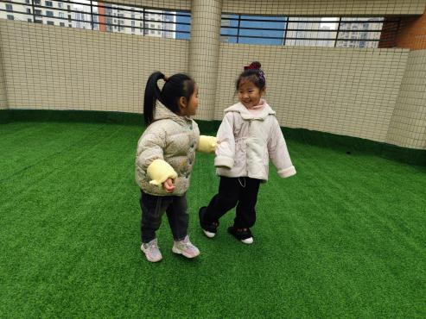

可以自由散步，也可以和好朋友一起说话聊天。

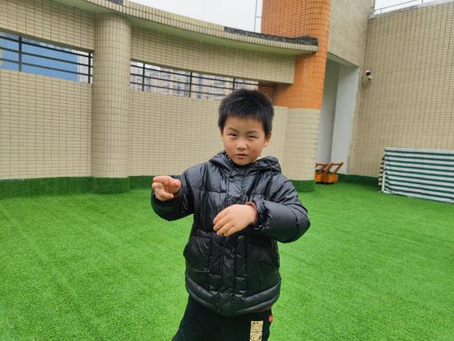

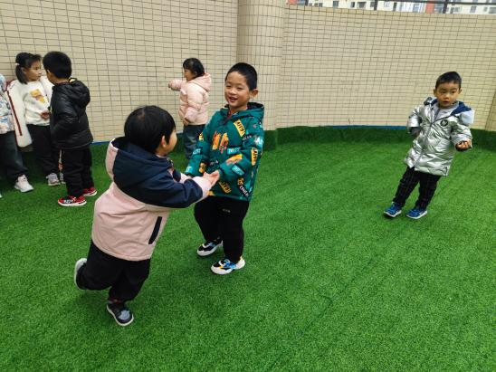

小朋友玩的都很开心，都在进行游戏。

**二、集体活动——美术：《啄木鸟》**

啄木鸟是“大树医生”，它有圆形的头、椭圆形的身体、尖尖长长的嘴巴，舌头又细又长，能把树里的害虫一下子勾出来。本次活动主要是引导幼儿观察啄木鸟的基本特征，并且在画出啄木鸟的基本外形的基础上，根据啄木鸟喜欢在树上捉害虫等行为进行大胆创作的活动。

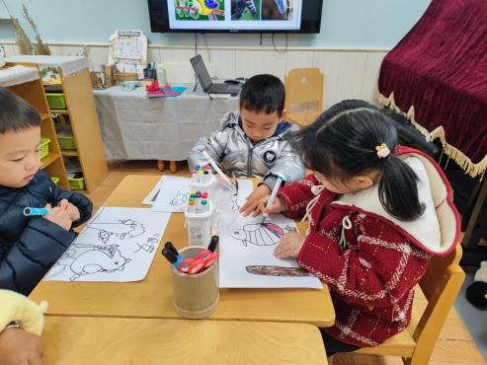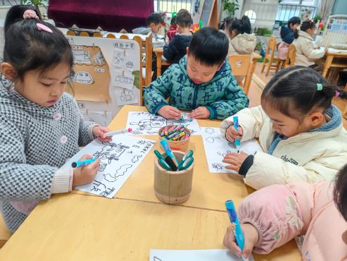

啄木鸟的头是圆圆的、小小的，身体是椭圆的。有着长长的嘴巴。有的啄木鸟头上有冠，啄木鸟有着椭圆形的小翅膀，长在身体两侧，他最大的本领是帮助小树捉害虫。

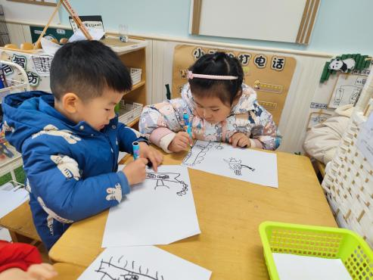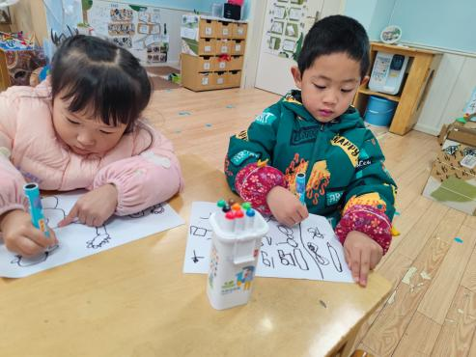

绘画的时候小背挺挺直，做做正，不趴着哦！

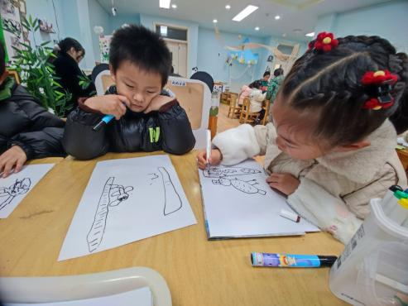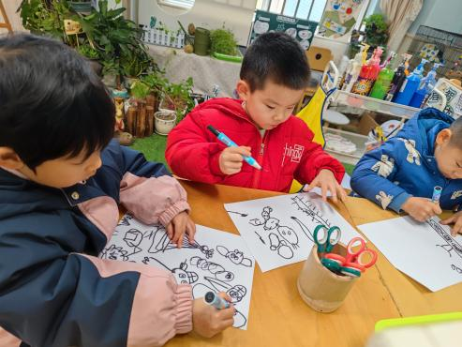

大胆发挥想象吧！

**三、区域游戏活动**

区域游戏时间到了，宝贝们选择了自己喜欢玩的区域，对于新玩具都很很强的好奇心和探索欲望。

区域活动能够让幼儿自由、快乐、健康地成长，实现“玩中学、做中学”。 通过观察发现区域活动的开展能有效促进孩子良好个性的发展，通过互相交往、合作，提高孩子处理问题、解决问题的能力。 在区域活动中，幼儿参与的积极性高，能积极动脑、大胆创作。

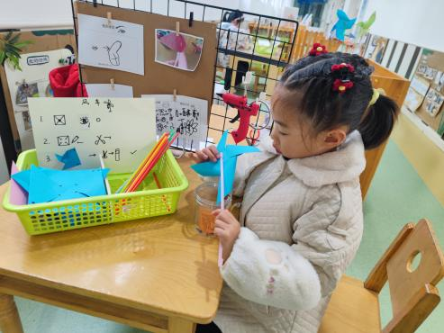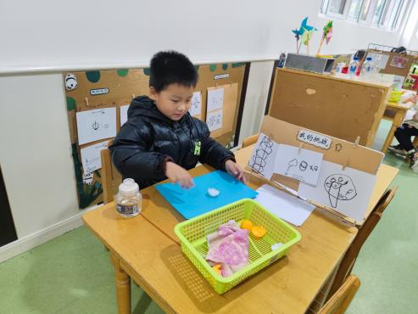

小朋友积极探索，大胆进行制作。

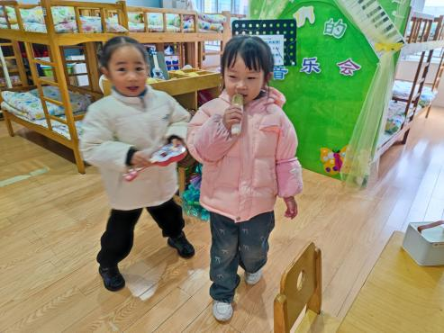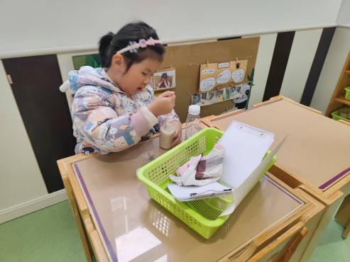

歌声真好听。

记得记录自己的实验结果哦！

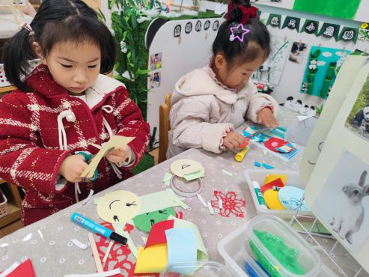

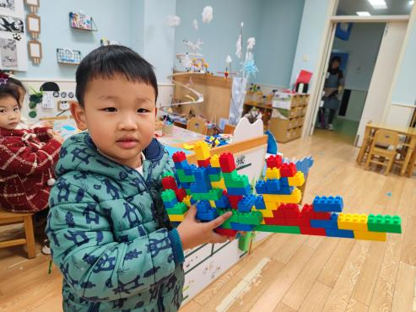

瞧！我的作品。

收区域时要把桌面整理干净哦！